Załącznik nr 7 do „Warunków technicznych”

Mapa przeglądowa obszarów opracowania.

Gmina Cekcyn

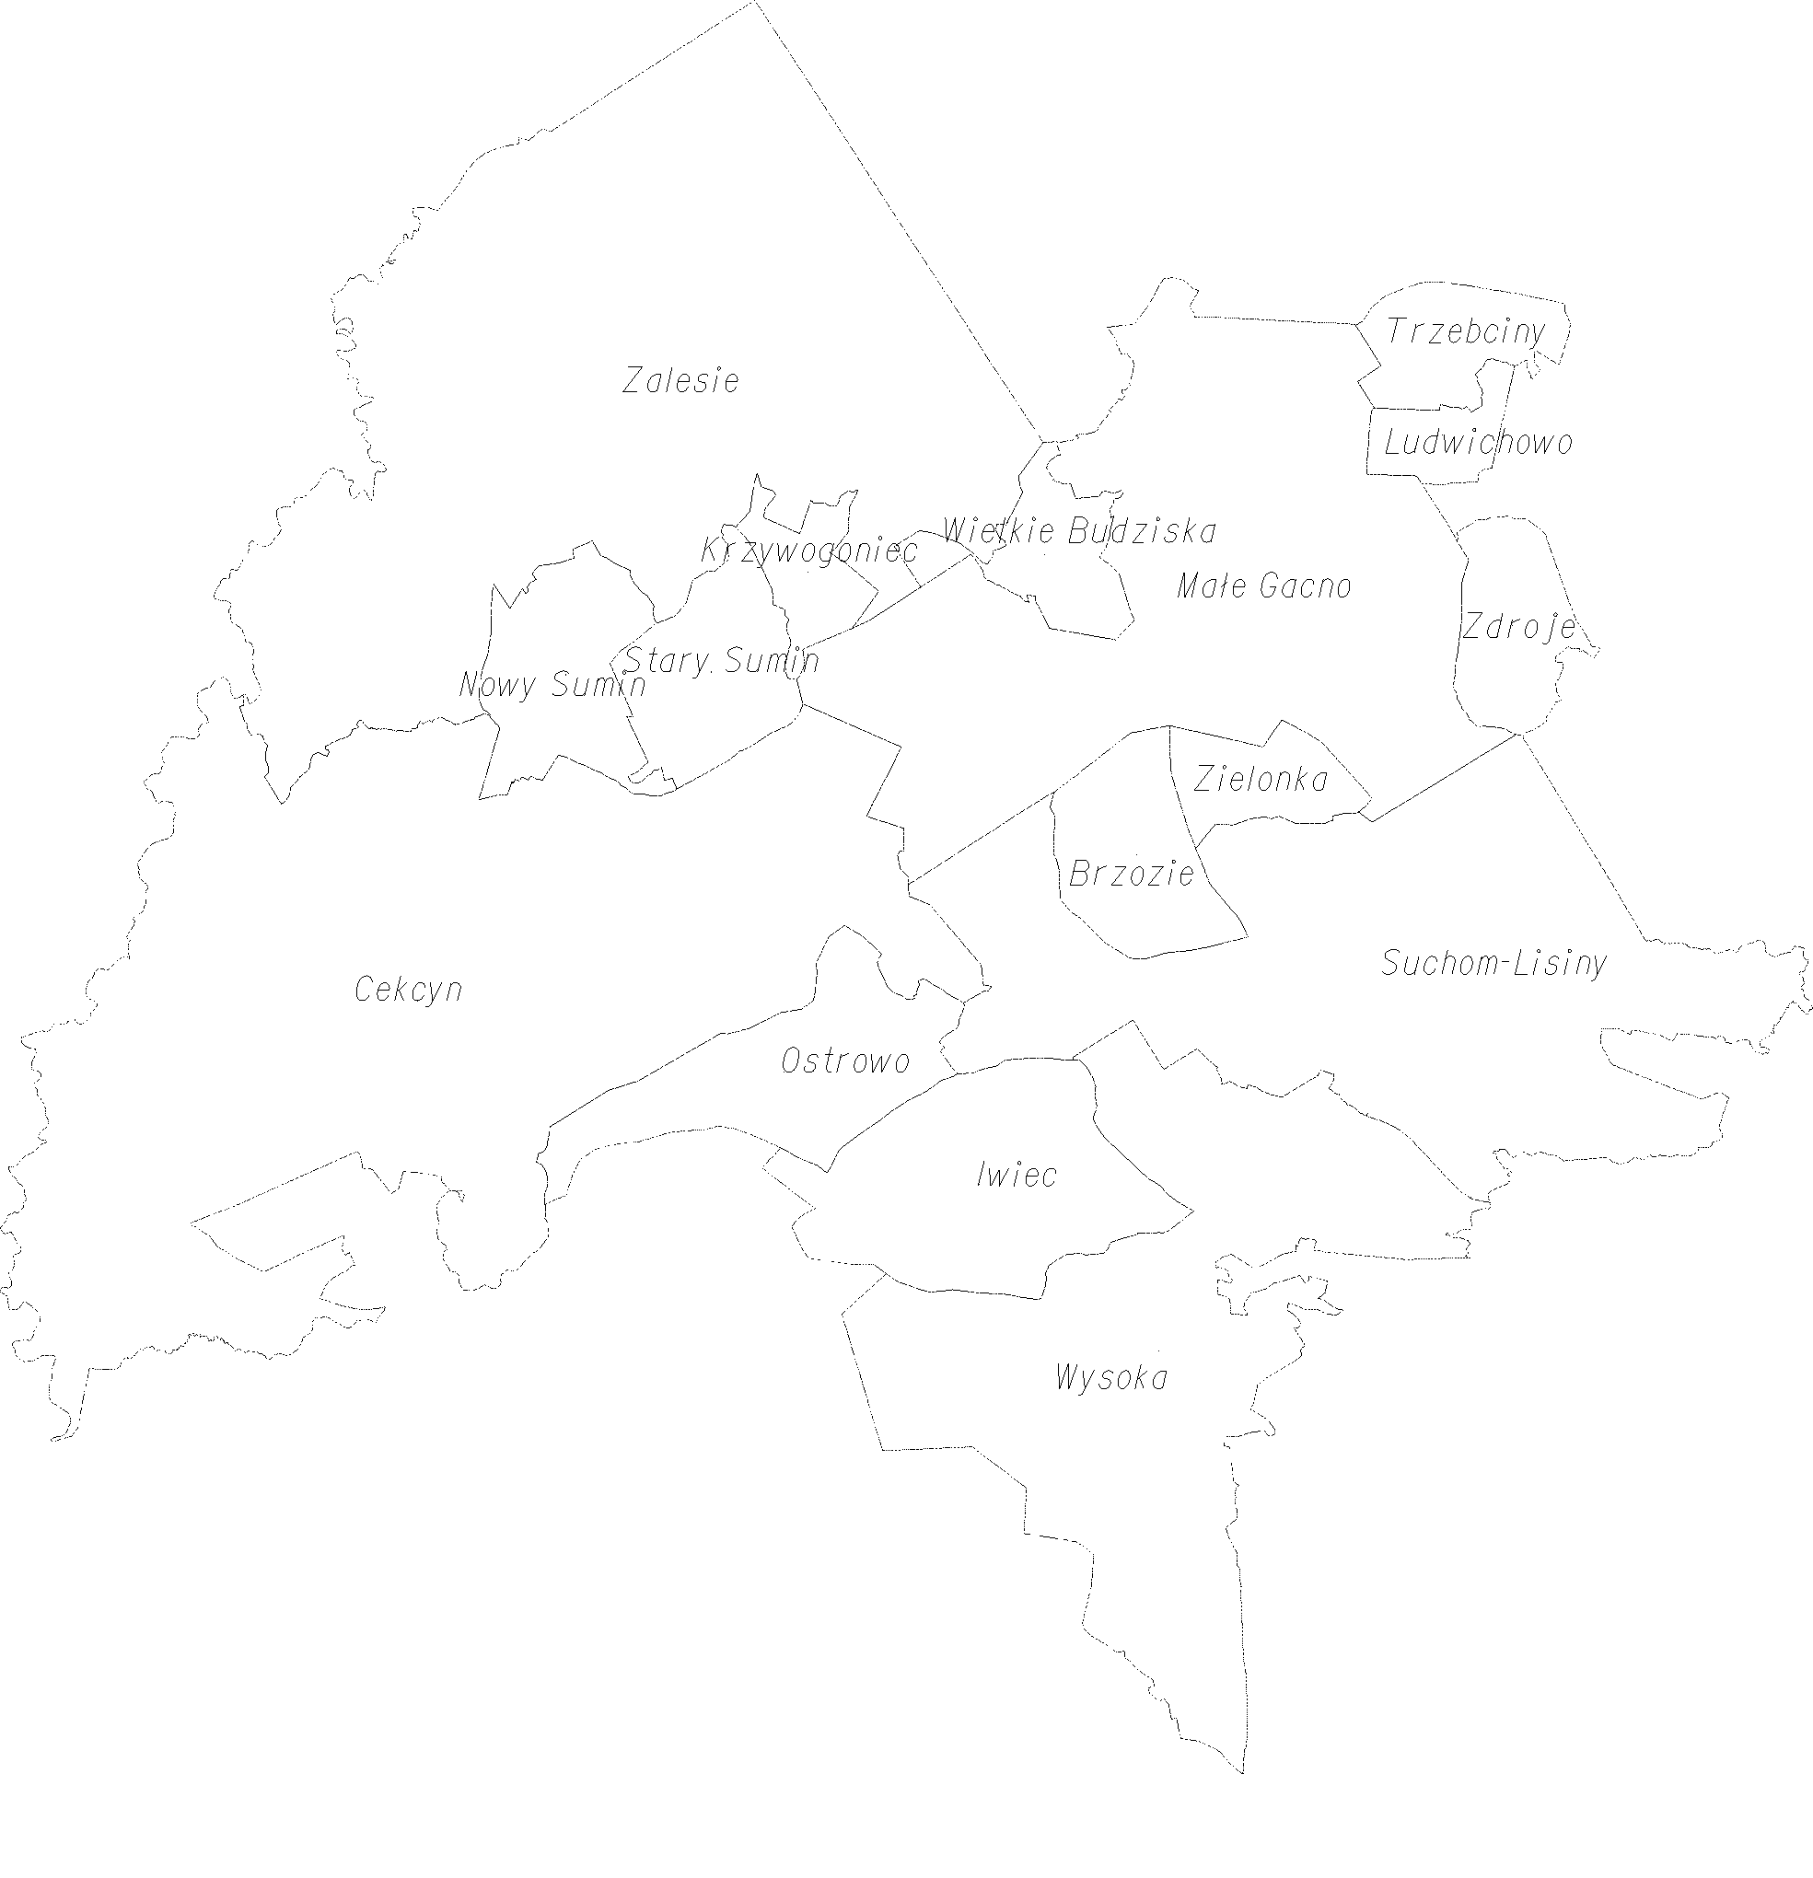

Gmina Śliwice

